PMA 系统

销售人员操作手册
（详细版）

版本: V2.0
生成日期: 2025年12月21日
文档类型: 标准操作手册

目录
第一章 快速入门
1.1 系统登录
1.2 界面总览
1.3 基本操作指南
第二章 仪表台
2.1 界面说明
2.2 数据统计
2.3 待办事项
第三章 客户管理
3.1 客户列表
3.2 新增客户
3.3 编辑客户
3.4 客户详情
3.5 联系人管理
3.6 拜访记录
第四章 项目管理
4.1 项目列表
4.2 创建项目
4.3 项目阶段管理
4.4 项目跟进
第五章 报价管理
5.1 报价列表
5.2 创建报价
5.3 发起批价
5.4 报价审批流程
第六章 报销管理
6.1 报销列表
6.2 新建报销
6.3 上传票据
6.4 报销详情
第七章 筛选与搜索（通用功能）
7.1 搜索功能使用
7.2 筛选条件说明
7.3 组合筛选技巧
7.4 重置与清除
第八章 审批流程（通用功能）
8.1 审批状态说明
8.2 提交审批
8.3 撤回审批
8.4 审批操作（审批人）
8.5 审批流程图
附录
常见问题
快捷键说明
技术支持

第一章 快速入门
欢迎使用 PMA 系统！这份手册会帮你快速上手。不用担心，操作起来很简单，跟着步骤走就行。

1.1 登录系统
首先，打开浏览器访问 PMA 系统。推荐使用 Chrome 或 Edge 浏览器，体验最佳。
登录步骤：
1. 在地址栏输入系统网址
2. 输入管理员分配给你的用户名
3. 输入密码
4. 点击「登录」按钮
⚠️ 账号安全小提示
• 首次登录后建议立即修改密码
• 密码输错5次会被锁定30分钟，别急慢慢输
• 忘记密码？找管理员帮你重置

1.2 认识主界面
登录成功后，你会看到系统主界面。别被满屏的信息吓到，其实就几个主要区域，熟悉了就很好用：
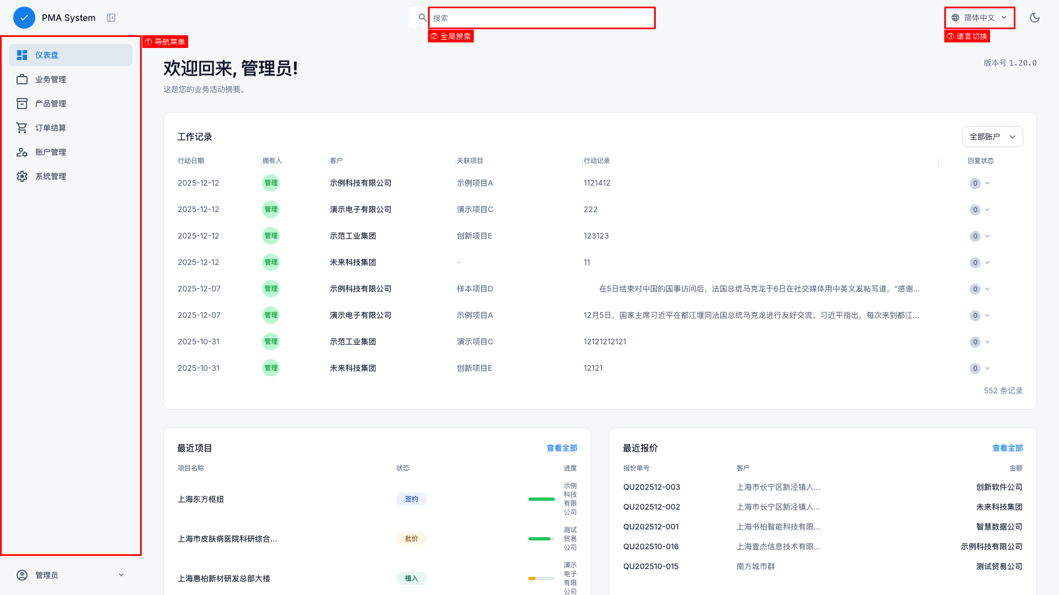
图1-1 系统主界面
① 左侧导航菜单
这里是所有功能的入口。点击主菜单会展开子菜单，显示具体的功能模块。
② 顶部搜索栏
想快速找某个客户或项目？直接在这里搜索，输入关键词回车就行。
③ 语言切换
系统支持中英文切换，点击就能切换。
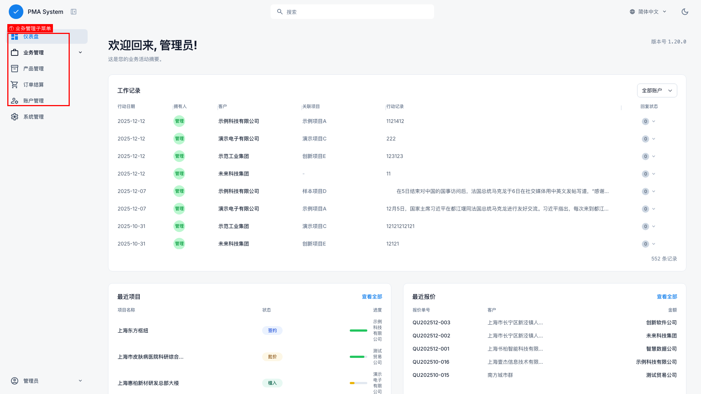
图1-2 展开的导航菜单
点击「业务管理」等主菜单，会展开子菜单，显示：
• 客户管理 — 管理客户信息和联系人
• 项目管理 — 跟踪销售项目进展
• 报价管理 — 创建和管理报价单
• 报销管理 — 提交费用报销申请

1.3 几个通用操作
系统的大部分页面操作都很相似，掌握这几个基本操作就能自如使用了：
🔍 搜索和筛选
每个列表页顶部都有搜索框和筛选条件，帮你快速找到需要的数据。
📊 排序
点击表格的列标题，可以按那一列排序。再点一次切换升序/降序。
👆 查看详情
列表里的名称通常是蓝色链接，点击就能打开详情页。
➕ 新增数据
页面右上角通常有「添加」或「新建」按钮，点击开始创建新记录。
✏️ 编辑和删除
进入详情页后，可以找到编辑按钮修改信息。

第二章 仪表台
登录系统后看到的第一个页面就是仪表台。它就像你的工作台面，把最重要的信息都摆在眼前。

2.1 你的工作仪表盘
每天打开系统，先扫一眼仪表台，就能了解今天要处理什么事：

图2-1 仪表台界面

2.2 关键数据一览
仪表台顶部的统计卡片告诉你几个关键数字：
📊 客户数据
你负责多少客户？最近新增了几个？活跃客户有多少？
📁 项目进度
手上有多少个进行中的项目？分别处于什么阶段？
💰 报价情况
有多少报价在等审批？本月报价总额是多少？
📈 业绩概览
个人业绩完成得怎么样？距离目标还有多远？
💡 养成好习惯
每天上班先看一眼仪表台，了解自己的工作状态。特别是待审批的事项和即将到期的跟进，别错过了。

2.3 需要你关注的事项
仪表台还会提醒你一些需要处理的事情：
• 待处理的审批 — 有人提交的审批在等你处理
• 需要跟进的项目 — 超过一定时间没更新的项目
• 即将过期的报价 — 报价有效期快到了，该跟进客户了
• 最近的拜访记录 — 团队最近的客户沟通动态

第三章 客户管理
作为销售人员，客户管理是你日常工作中最常用的功能。在这里，你可以记录所有客户信息、管理联系人、追踪拜访记录，让你对每个客户的情况了然于胸。

3.1 查看你的客户
进入系统后，点击左侧菜单的「客户管理」，就能看到你负责的所有客户。页面设计得很直观：
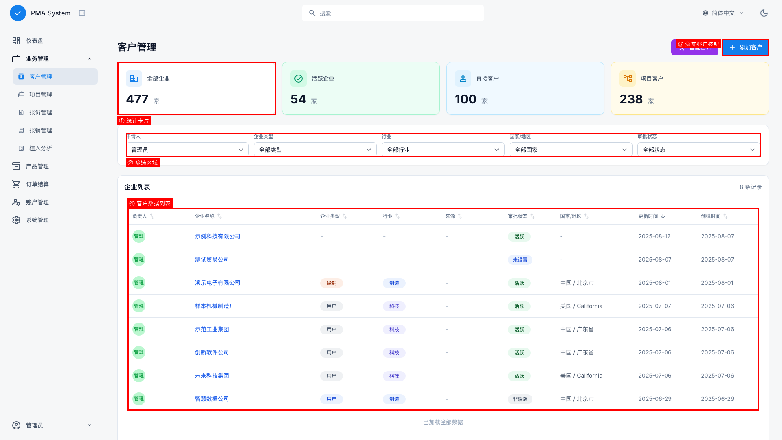
图3-1 客户列表页面
让我们从上到下认识这个页面：
• 顶部的统计卡片 — 一眼就能看到你有多少客户、活跃客户占比等关键数据
• 中间的筛选区域 — 当客户变多时，帮你快速找到想要的那个
• 下方的客户列表 — 显示所有客户的基本信息，点击名称就能查看详情

3.2 快速找到目标客户
随着客户越来越多，逐个翻找会很费时。这时候筛选功能就派上用场了。
比如说，你想找「北京地区的代理商客户」，只需要：
1. 在「地区」下拉框选择「北京」
2. 在「企业类型」下拉框选择「代理」
列表会立刻刷新，只显示符合条件的客户。
💡 小技巧
筛选条件可以叠加使用。如果想清除所有筛选，点击「重置」按钮即可恢复显示全部客户。

3.3 添加新客户
遇到新的潜在客户？把他们加到系统里吧。点击页面右上角的「添加客户」按钮，会弹出新建表单：
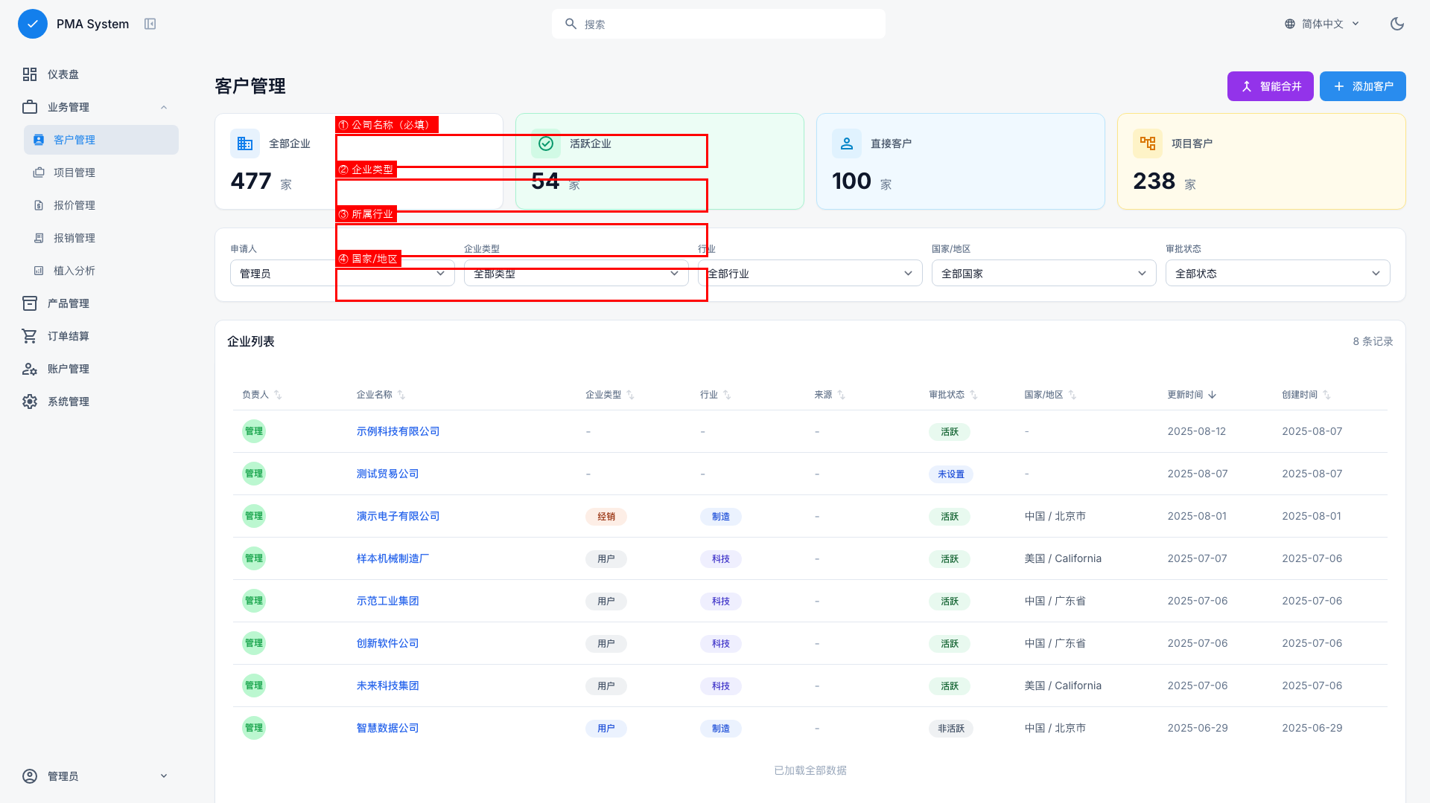
图3-2 新建客户表单
必填信息：
• 公司名称 — 建议填写客户的完整注册名称，方便后续核对
• 企业类型 — 是终端用户、经销商还是代理商？选择合适的类型
建议填写：
• 所属行业 — 便于后续按行业分析客户分布
• 联系地址 — 先选择国家和地区，再填详细地址
• 主要联系人 — 记录关键对接人的电话和邮箱
ℹ️ 温馨提示
信息填得越完整，后续跟进时越方便。不过如果暂时只知道公司名称，也可以先创建，之后再补充。

3.4 了解客户的全貌
在客户列表中点击任意一个客户名称，就能进入该客户的详情页。这里汇集了关于这个客户的所有信息：
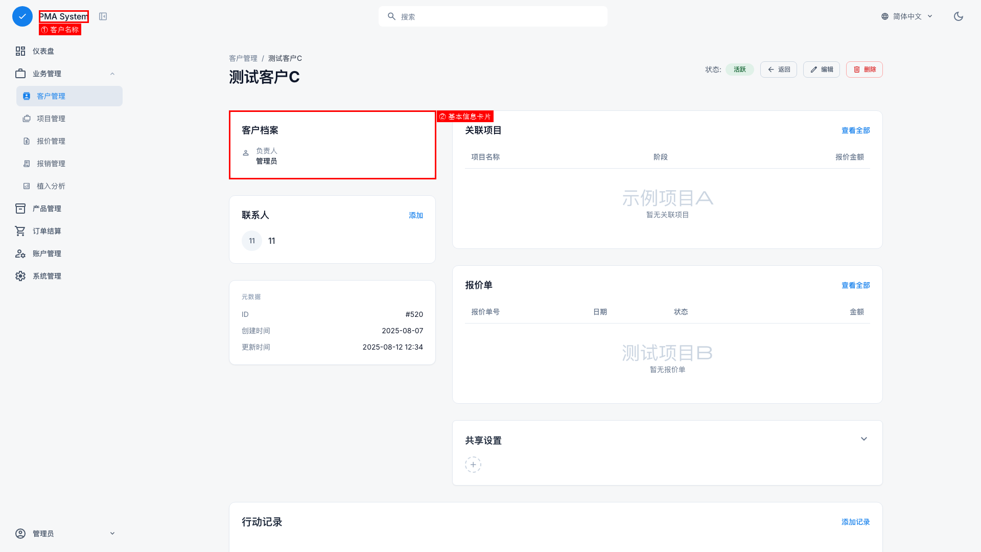
图3-2 客户详情页面
• 基本信息 — 公司名称、类型、行业、地址等基础资料
• 联系人列表 — 这家公司你认识的所有人，以及他们的联系方式
• 关联项目 — 和这个客户相关的销售项目进展
• 拜访记录 — 每次沟通的内容摘要，方便回顾历史
当你需要拜访某个客户前，先来这里看看之前的沟通记录，做到心中有数。

3.5 管理客户联系人
一家公司可能有多个对接人：采购负责人、技术负责人、老板...把他们都记录下来，沟通时才能找对人。
添加联系人很简单：
1. 进入客户详情页
2. 在「联系人」区域点击「添加」
3. 填写姓名、职位、电话、邮箱
4. 保存即可
💡 实用建议
给联系人添加备注，记录一些有用的信息。比如："张总喜欢上午10点后沟通"、"李工对价格比较敏感"等，这些细节会让你的跟进更有针对性。

3.6 记录每次沟通
好记性不如烂笔头。每次和客户沟通后，花一两分钟记录下来，下次跟进时就不用绞尽脑汁回忆上次聊了什么。
添加拜访记录的方法：
1. 进入客户详情页
2. 找到「拜访记录」区域，点击「添加」
3. 选择沟通方式：电话、拜访、邮件、线上会议
4. 写下这次沟通的主要内容：谈了什么、客户反馈如何
5. 设置下次跟进计划：什么时候、做什么事
6. 保存
💡 记录技巧
记录不用太长，抓住要点即可。比如：
• "客户对A产品感兴趣，要求下周提供报价"
• "对方说预算有限，考虑B方案"
• "约好下周三下午现场拜访"
这样的记录简洁明了，日后查看一目了然。

第四章 项目管理
当一个客户有了明确的购买意向，就可以创建一个「项目」来跟踪这笔生意的进展。项目管理帮助你清晰地知道每个商机走到了哪一步，还差什么才能成交。

4.1 查看你的项目
点击左侧菜单的「项目管理」，你会看到自己负责的所有项目。列表按更新时间排序，最近跟进的项目排在最前面。
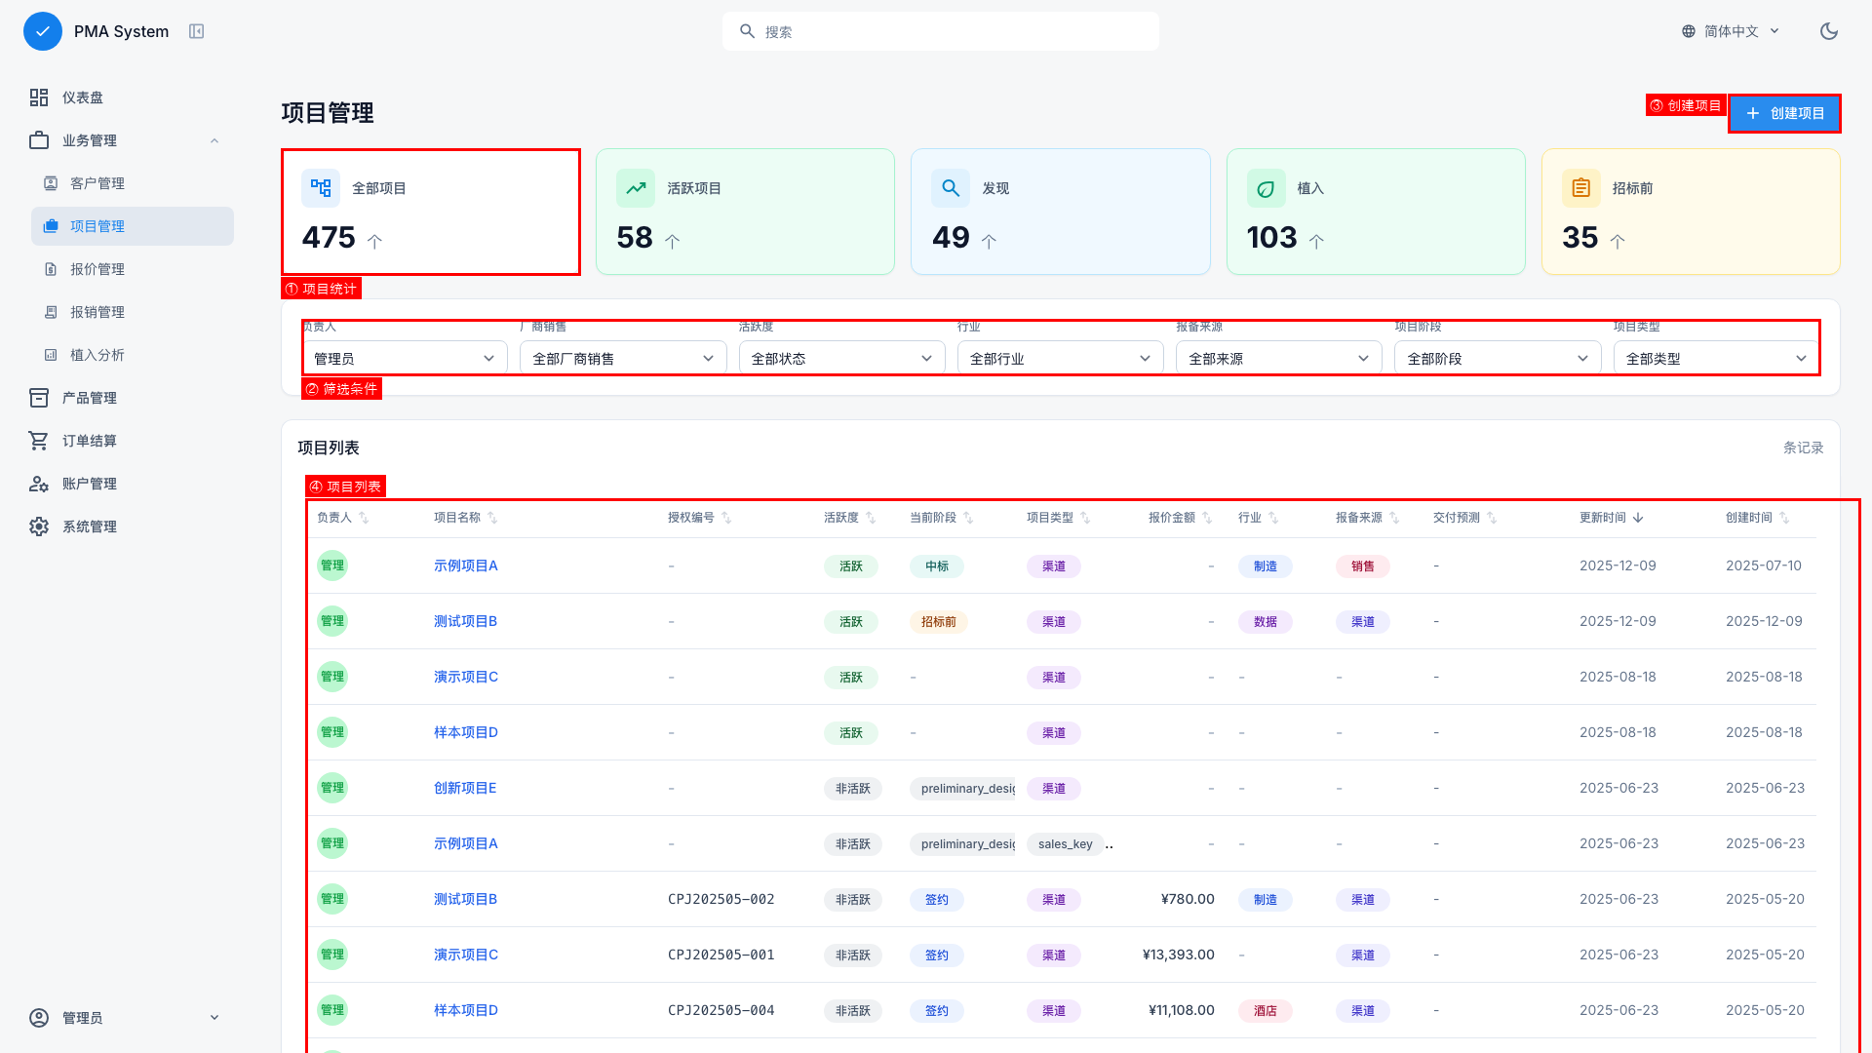
图4-1 项目列表页面
列表中的关键信息一目了然：
• 项目名称 — 点击可以查看完整详情
• 项目阶段 — 告诉你这个项目目前进展到哪一步了
• 报价金额 — 这个项目的预期成交金额
• 活动状态 — 项目是否还在推进中

4.2 发现商机？立即创建项目
当你跟客户聊到具体的采购计划时，就是创建项目的好时机。点击右上角的「创建项目」，开始记录这个商机：
必填信息：
• 项目名称 — 取一个能概括项目的名字，比如"XX公司2024年设备采购"
• 关联客户 — 选择这个项目属于哪个客户
• 项目类型 — 是直销还是渠道？这会影响后续的审批流程
建议填写：
• 项目阶段 — 目前走到哪一步了
• 预计金额 — 大概能做多少钱
• 预计成交时间 — 客户计划什么时候决定
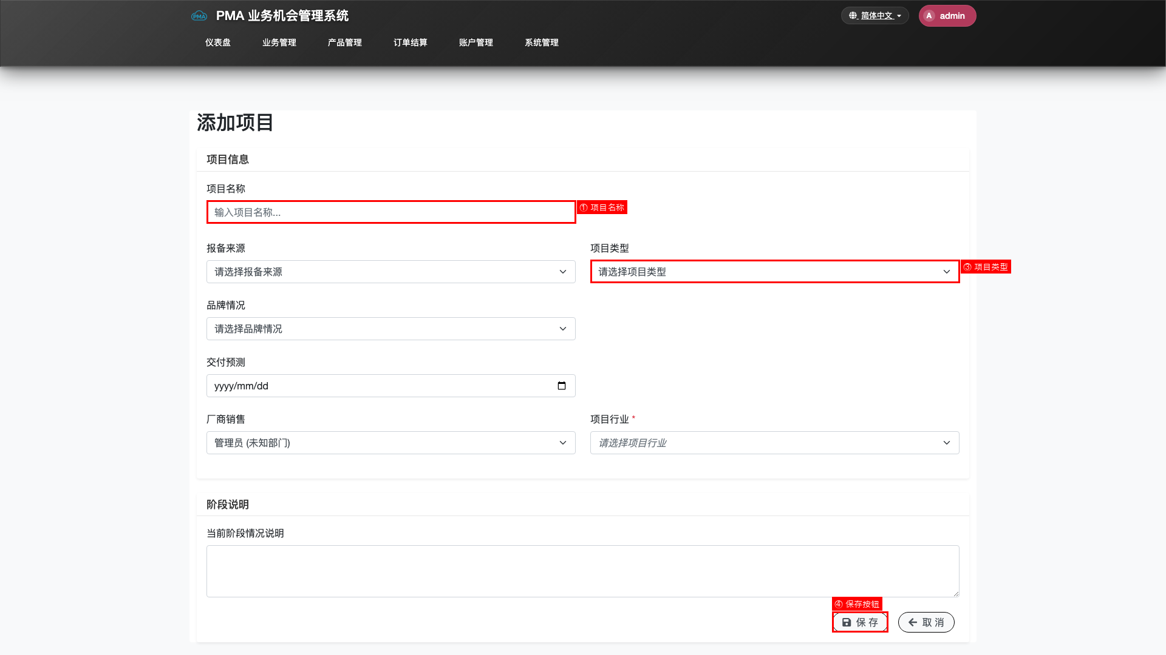
图4-2 创建项目页面

4.3 理解项目阶段
项目从发现到成交，会经历几个阶段。及时更新阶段，既方便自己掌握进度，也让领导了解你的业务情况。
常见的项目阶段：
① 商机发现
刚刚接触，客户表达了初步兴趣，但还不确定具体需求。
② 需求确认
深入沟通后，明确了客户要买什么、预算多少、时间节点。
③ 方案/报价
已经提供了技术方案或报价，等待客户反馈。
④ 商务洽谈
进入价格谈判、合同条款协商阶段。
⑤ 签约成交
合同签订，项目成功！
💡 阶段更新建议
每次和客户有实质性进展后，记得更新项目阶段。比如：
• 客户确认了购买清单 → 从"商机发现"进入"需求确认"
• 发送了正式报价 → 进入"方案/报价"阶段
• 开始讨论付款条款 → 进入"商务洽谈"阶段

4.4 持续跟进你的项目
创建项目只是开始，持续跟进才能推动成交。养成定期回顾项目的习惯：
• 每周看一遍自己的项目列表，哪些需要这周跟进？
• 超过两周没动静的项目，主动联系客户问问进展
• 重要项目在系统里记录每次沟通，方便回顾和汇报
ℹ️ 避免项目"躺平"
有些项目可能因为各种原因暂停了。定期清理一下：
• 确实暂停的 → 更新状态为"暂停"，记录原因
• 已经没戏的 → 更新为"丢失"，总结教训
• 保持列表整洁，才能把精力放在有希望的项目上

第五章 报价管理
谈到价格，客户总会问"你们报价多少？"报价管理就是帮你创建规范的报价单、申请特价审批、跟踪报价状态的地方。

5.1 查看报价记录
点击左侧菜单的「报价管理」，可以看到你做过的所有报价。系统会显示每个报价的状态：草稿、待审批、已通过、已发送等。
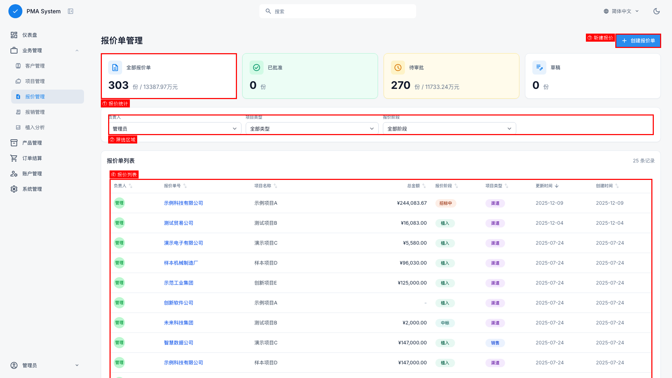
图5-1 报价列表页面
通过筛选功能，你可以快速找到：
• 还在草稿状态、需要继续完善的报价
• 正在等待审批的报价
• 某个客户的历史报价记录

5.2 给客户做一份报价
客户问价了？来创建一份报价单吧。点击「新建报价」，按提示填写：
基本信息：
• 选择客户 — 这份报价给哪个客户
• 关联项目 — 如果有对应的项目，关联起来方便管理
• 报价有效期 — 这个价格有效到什么时候
产品明细：
• 添加产品 — 选择客户询价的产品
• 填写数量 — 客户要多少
• 设定单价 — 给这个客户的报价
• 系统会自动计算总金额
💡 报价技巧
• 报价前先了解客户预算，避免报价偏离太远
• 备注里写清楚付款条款、交货期、运费说明等
• 如果价格需要特批，先保存草稿，再发起批价申请

5.3 价格需要审批？发起批价
有时候为了拿下订单，需要给客户一些特别的折扣。如果你没有权限直接给出这个价格，就需要发起「批价」申请。
批价流程是这样的：
1. 先创建报价单，把产品、数量、希望给客户的价格都填好
2. 保存为草稿（别急着提交）
3. 在报价详情页，点击「发起批价」
4. 写清楚为什么需要这个价格（竞争情况、客户背景等）
5. 提交，等待上级审批
ℹ️ 批价申请要点
审批人会看你的申请说明来判断是否批准，所以：
• 说明竞争对手的报价情况
• 解释这个客户的重要性和未来潜力
• 如果是战略客户，说明长期价值
信息越充分，审批越快

5.4 报价的生命周期
一份报价从创建到最终结果，会经历不同的状态：
📝 草稿 — 刚创建，还没提交，可以随意修改
⏳ 待审批 — 已提交批价申请，等待上级审批
✅ 已批准 — 价格被批准了，可以正式发给客户
❌ 已驳回 — 价格没批准，需要根据意见调整后重新申请
📤 已发送 — 报价单已经发给客户了
⌛ 已失效 — 超过有效期，如果客户还要，需要重新报价
💡 跟进报价
报价发出去不是结束，别忘了跟进客户反馈：
• 发送后3天内主动问问客户收到没有
• 了解客户对价格的看法
• 及时在系统里更新报价状态

第六章 报销管理
销售工作少不了各种费用支出：拜访客户的差旅费、招待客户的餐费、日常的交通费...这些费用都可以通过报销系统申请报销。

6.1 查看你的报销单
点击左侧菜单的「报销管理」，可以看到你提交过的所有报销单。每张单子的审批状态一目了然：正在审批中、已通过、已打款等。
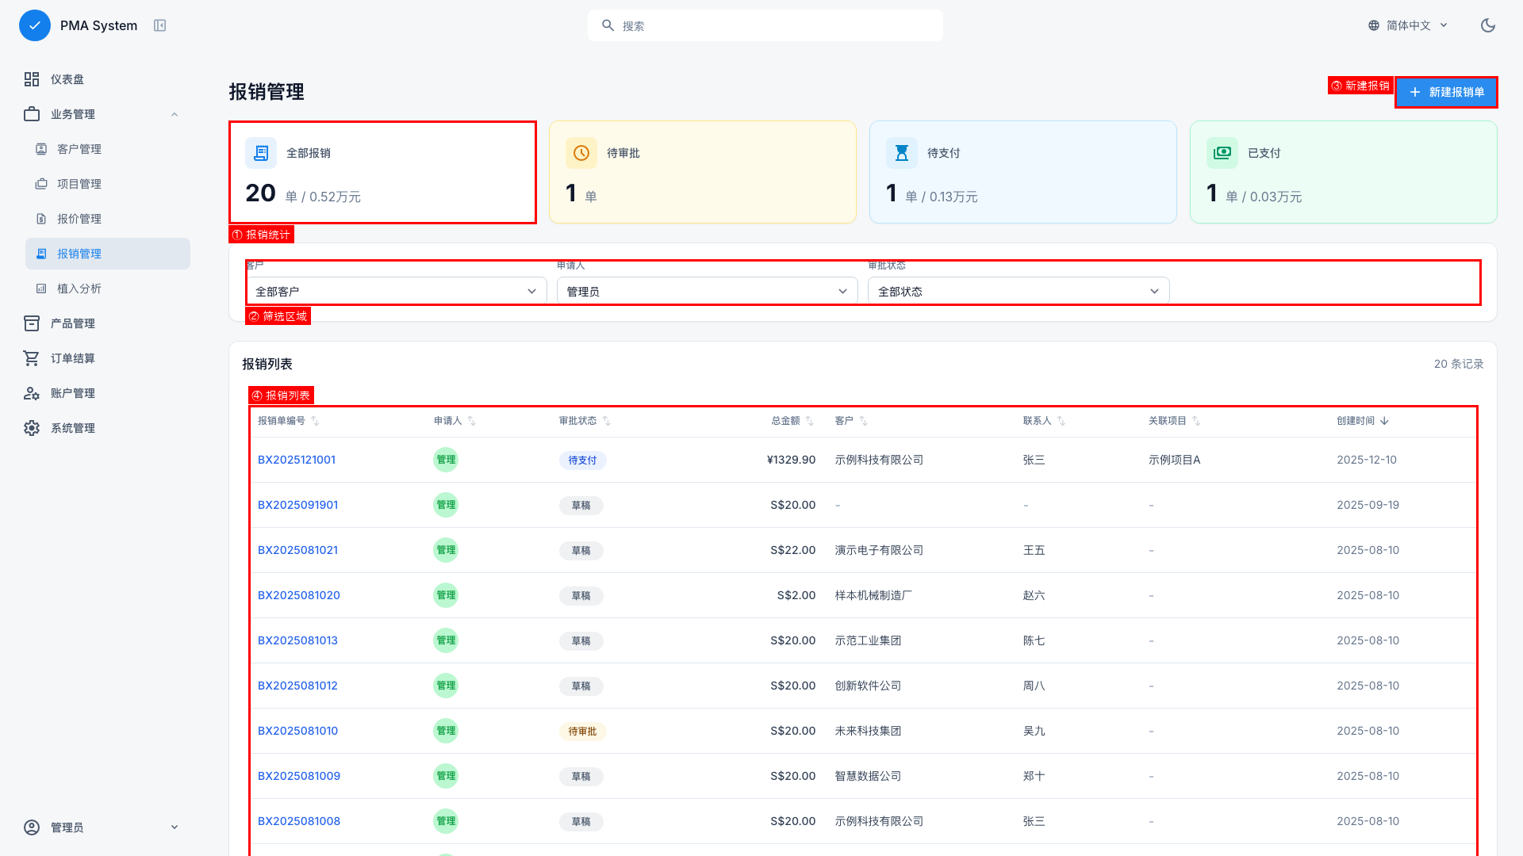
图6-1 报销列表页面
列表显示的关键信息：
• 报销单号 — 系统自动编号，有问题时报这个号
• 总金额 — 这张报销单的总费用
• 审批状态 — 看看走到哪一步了
• 关联客户/项目 — 这笔费用是为哪个客户或项目花的

6.2 提交一笔报销
有发票要报销？点击「新建报销单」，开始填写：
第一步：选择费用类型
• 差旅费 — 出差的机票、火车票、住宿、餐补
• 招待费 — 请客户吃饭、商务宴请
• 交通费 — 市内打车、地铁公交
• 其他 — 办公用品、通讯费等
第二步：填写费用明细
• 费用日期 — 这笔费用发生在哪天
• 金额 — 发票上的金额
• 事由 — 简单说明为什么花这笔钱
第三步：上传发票照片
• 拍照或上传扫描件
• 确保发票清晰、完整
💡 关联客户/项目
如果这笔费用是为了某个客户或项目产生的，记得关联一下。这样做有两个好处：
• 便于统计每个客户/项目的投入成本
• 领导审批时能看到花费的背景

6.3 常见费用报销说明
不同类型的费用，报销要求可能不一样：
🚄 差旅费
出差产生的费用，通常包括往返交通、住宿、餐饮补贴。
需要提供：车票/机票、住宿发票、行程单
🍽️ 招待费
招待客户的餐饮费用。
需要说明：招待谁、什么事由、参加人数
🚕 市内交通
拜访客户的打车费、停车费等。
需要提供：打车发票或电子行程单
📱 通讯费
工作相关的电话费、网络费。
需要提供：运营商开具的发票

6.4 报销单审批流程
报销单提交后，会经过这样的审批流程：
1️⃣ 提交申请
你填写完报销单并提交
2️⃣ 上级审批
你的直属领导会看一下费用是否合理
3️⃣ 财务复核
财务会检查发票是否合规
4️⃣ 打款
审批通过后，财务会把钱打到你的账户
⚠️ 报销小贴士
• 发票抬头必须是公司全称，否则没法报
• 尽量在费用发生后一个月内提交，拖太久可能报不了
• 餐费发票如果金额较大，要写清楚招待对象
• 提交前再检查一遍，发票照片要清晰
• 如果被驳回，看清驳回原因，修改后重新提交

第七章 筛选与搜索
当数据越来越多，逐个翻找既费时又容易遗漏。系统的筛选和搜索功能可以帮你快速定位想要的数据。这些功能在客户、项目、报价、报销等所有列表页面都是通用的。

7.1 快速搜索
每个列表页面顶部都有一个搜索框。想找什么？直接输入关键词，按回车或点搜索按钮。
搜索框很智能：
• 输入公司名称的一部分就能找到 — 比如输入"科技"能找到所有名称中包含"科技"的客户
• 输入联系人姓名也能搜到对应的客户
• 输入项目编号、报销单号都可以快速定位
💡 搜索小技巧
不确定完整名称？没关系，输入你记得的几个关键字就行。比如只记得客户名称里有"智能"两个字，直接搜"智能"就能找到。

7.2 用筛选缩小范围
除了搜索，你还可以用筛选条件来过滤数据。筛选条件通常在列表上方，以下拉框的形式出现。
常用的筛选维度：
📊 按状态筛选
比如只看"待审批"的报销单，或者只看"进行中"的项目。
👤 按负责人筛选
想看某个同事的客户？选择他的名字就行。
🏢 按类型筛选
比如只看"代理商"类型的客户，或者"差旅费"类型的报销。
🌍 按地区筛选
比如只看北京地区的客户。

7.3 组合使用筛选条件
筛选条件可以叠加使用，帮你更精准地找到目标数据。
举个例子：你想找"上海地区的代理商客户"，就可以：
1. 在地区筛选中选择"上海"
2. 在企业类型中选择"代理"
3. 系统会自动显示同时满足这两个条件的客户
ℹ️ 筛选逻辑
多个筛选条件是"并且"的关系，数据需要同时满足所有条件才会显示。如果发现结果为空，可能是条件太严格了，试着减少一两个条件。

7.4 清除筛选条件
筛选完想看全部数据？有两个方法：
方法一：点击「重置」按钮
一键清除所有筛选条件，恢复显示全部数据。
方法二：逐个清除
把某个下拉框选回"全部"选项，只取消这一个条件。

第八章 审批流程
项目立项、报价批价、费用报销...这些业务都需要走审批流程。这一章帮你了解审批是怎么运作的，不管是提交审批还是审批别人的申请。

8.1 看懂审批状态
每条需要审批的数据都有一个状态，告诉你它目前走到哪一步了：
📝 草稿
刚创建，还没提交审批。这时候可以随便改。
⏳ 待审批
已经提交了，等着审批人来处理。
🔄 审批中
需要多级审批的流程，已经有人审批过了，还在继续往下走。
✅ 已通过
恭喜！审批通过了，可以正式执行了。
❌ 已驳回
审批没通过，看看审批人写的意见，改好后重新提交。
↩️ 已撤回
你自己撤回来了，变回草稿状态。

8.2 如何提交审批
信息都填好了，准备提交审批？记得先检查一遍：
• 必填项都填了吗？
• 金额算对了吗？
• 需要上传的附件都传了吗？
确认无误后：
1. 打开详情页
2. 找到「提交审批」按钮（通常在右上角或页面底部）
3. 点击后会弹出确认框，确认提交
4. 提交成功！系统会自动通知审批人
ℹ️ 提交后的注意事项
• 提交后就不能直接修改了，如果发现有错，需要先撤回
• 审批人收到通知后会来处理，耐心等待
• 可以在详情页看到审批进度

8.3 提交错了？可以撤回
提交之后发现填错了信息？别担心，只要审批还没完成，你就可以撤回。
撤回方法：
1. 打开那条记录的详情页
2. 找到「撤回」按钮
3. 确认撤回
4. 状态变回"草稿"，可以继续修改了
⚠️ 撤回的限制
• 只有你自己提交的才能撤回
• 如果审批已经完成（通过或驳回），就不能撤回了
• 撤回后修改完，记得重新提交

8.4 轮到你审批了怎么办
如果你是某个流程的审批人，会收到系统通知。来看看怎么处理别人提交的审批请求：
1️⃣ 收到通知
系统会提醒你有待审批的事项。
2️⃣ 打开看看
进入详情页，仔细看看提交的内容对不对。
3️⃣ 做出决定
• 没问题就点「同意」
• 有问题就点「驳回」，并写清楚驳回原因
4️⃣ 完成
系统会通知提交人你的审批结果。
💡 审批小建议
• 驳回的时候务必写清楚原因，让对方知道该改什么
• 有疑问可以先和提交人沟通，不要急着驳回
• 尽快处理待审批事项，别让同事干等着

8.5 完整的审批流程
一个典型的审批流程是这样的：
正常流程：
草稿 → 提交 → 待审批 → 主管审批 → （可能还有更高层级） → 通过！
被驳回了怎么办：
已驳回 → 根据意见修改 → 重新提交 → 再次审批
几点说明：
• 不同类型的业务，审批层级可能不一样
• 金额越大，可能需要越高层级的审批
• 每一步审批都会留下记录，谁什么时候审批的，写了什么意见

附录

常见问题解答
使用系统过程中可能会遇到一些问题，这里整理了最常被问到的几个：
❓ 忘记密码了怎么办？
联系系统管理员帮你重置。新密码会发到你的邮箱。
❓ 想修改自己的个人信息
点击页面右上角的用户头像，选择「个人设置」就可以修改了。
❓ 报销单提交多久能批下来？
一般1-3个工作日。如果比较急，可以直接联系审批人催一下。
❓ 怎么把数据导出来？
大部分列表页面都有「导出」按钮，可以导出Excel格式。
❓ 手机上能用吗？
可以的！用手机浏览器打开系统网址，界面会自动适配手机屏幕。
❓ 数据安全吗？
放心，系统采用加密传输，数据会定期备份，不会丢失。

提高效率的小技巧
掌握这些小技巧，操作起来更顺手：
⌨️ 搜索快捷键
大部分页面按 Ctrl+F（Mac 用 Cmd+F）可以快速打开搜索框。
↩️ 回车确认
填完表单后，按回车键等于点击确认按钮。
❌ Esc 取消
弹窗打开后，按 Esc 键可以快速关闭。
➡️ Tab 切换
填写表单时，按 Tab 键可以跳到下一个输入框，不用每次点鼠标。

遇到问题找谁？
如果在使用过程中遇到问题或有建议，可以通过以下方式联系我们：
📧 系统管理员邮箱：admin@company.com
📞 IT支持热线：内线 8888
🕐 服务时间：周一至周五 9:00-18:00
描述问题时，如果能附上截图和你的操作步骤，我们能更快帮你解决！

